Сергинская библиотека МБУК « Кунгурская ЦБС»

Отчет по Дню космонавтики

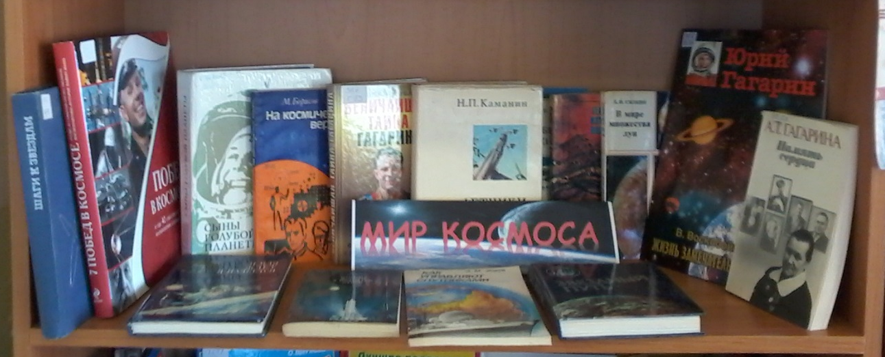
В Сергинской библиотеке ко Дню космонавтики оформлена книжная выставка «Мир космоса». На выставке представлено 18 книг. Выдано сегодня 4 книги.

Проведена с 3 классом Сергинской школы тематическая программа «Он сказал, поехали…». Детям была показана презентация о Ю.А. Гагарине, два видеоролика с первым полетом человека в космос «Первый полет в космос, Юрий Гагарин СССР» и «Полёт Гагарина. Космос наш». Также был сделан обзор книг о Ю.А. Гагарине. Завершилось мероприятие небольшой викториной о космосе и космонавтах. Победители были награждены блокнотиками, а все участники мероприятия сладкими призами.
Детям очень понравилось, они задавали много вопросов и сами поделились интересными фактами о космонавтах и космосе. Присутствовало 18 человек: 16 дети, в т.ч. ребенок-инвалид.
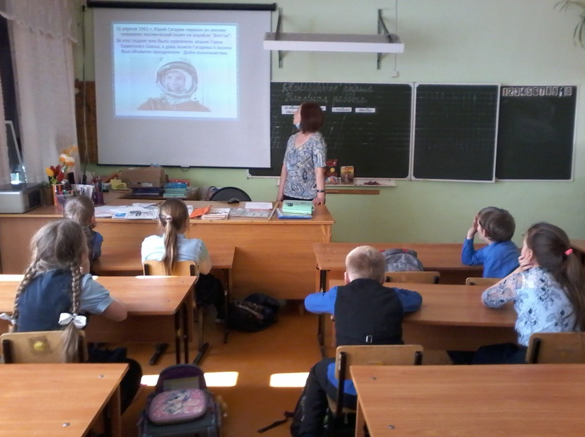
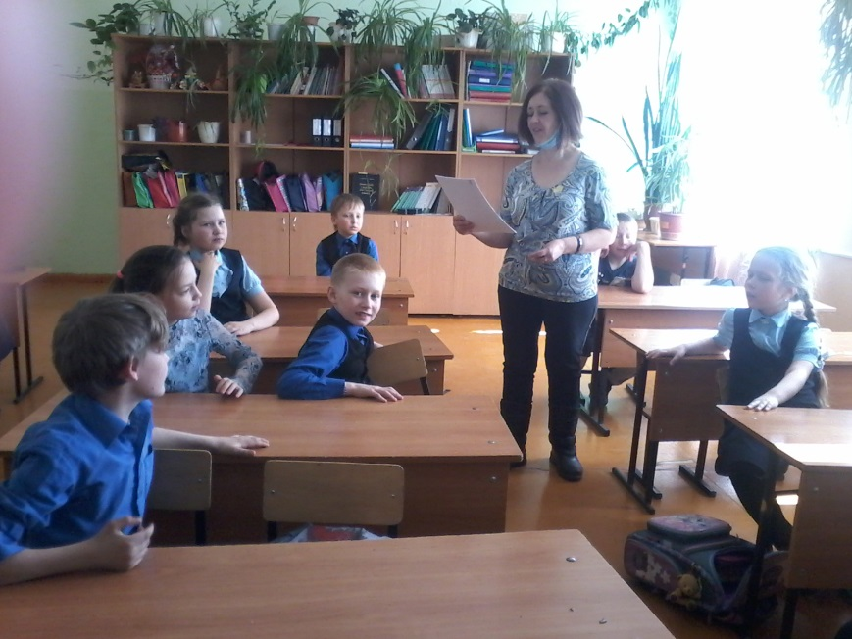

Сергинская библиотека приняла участие во Всероссийской акции «Мечты о космосе»:
- в номинацию «Космос своими руками» отправили свои работы 4 человека.
Посты в ВК набрали 229 просмотров и отметили «нравится» 19.
- в номинацию «Лучший рисунок про космос» 54 человека.
Посты в ВК набрали 1362 просмотра и отметили «нравится» 106.
Работы выполнены детьми от 4 до 15 лет.
Также библиотека приняла участие в флешмобе «Поехали».
Надпись «поехали» составлена и детских игрушечных машинок.
Пост в ВК набрал за сегодня 42 просмотра, и отметили «нравится» 4.
Информация и работы выложены в группе Сергинская библиотека https://vk.com/club188912193

Отв. за предоставление сведений:
Сергинская библиотека
Мальцева Т.М.
12.04.2021г.

